Задание для самостоятельного изучения материалов по спецпредмету по профессии «Сварщик» для группы 111 СВ.

- Изучить тему: Классификация и обозначение сталей
- Изучить тему: Свариваемость сталей
- Сделать конспект по темам
- Решить тест №11.1 и №11.2

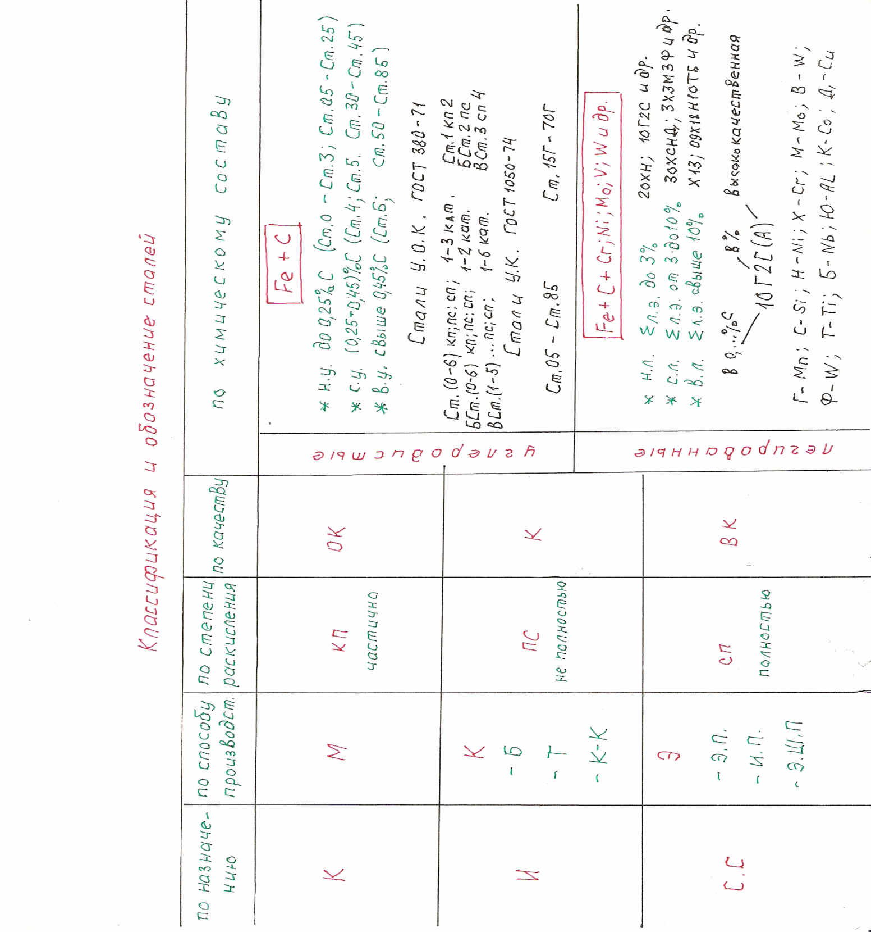
КЛАССИФИКАЦИЯ И ОБОЗНАЧЕНИЕ СТАЛЕЙ
Промышленностью выпускается большое разнообразие сталей, которые можно классифицировать по следующим признакам:
1. По назначению:
а) КОНСТРУКЦИОННЫЕ, применяемые для изготовления металлоконструкций и поставляемые в виде металлопроката (лист, уголок, балка, швеллер, труба, пруток, полоса и т.п.). От конструкционных сталей требуются следующие технологические свойства: хорошая механическая обрабатываемость, пластичность, хорошая свариваемость и др.
б) ИНСТРУМЕНТАЛЬНЫЕ, применяемые для изготовления инструментов и от которых требуется высокая прочность, ударная вязкость, твердость, прокаливаемость и др.Чаще всего, эти стали поставляются в виде поковок.
в) стали со СПЕЦИАЛЬНЫМИ СВОЙСТВАМИ: коррозийностойкие, жаропрочные, окалиностойкие, с высокой ударной вязкостью и др.
2. По способу производства:
а) МАРТЕНОВСКИЕ стали, полученные в печах под названием – мартен.
б) КОНВЕРТОРНЫЕ стали, полученные в конверторах, которые могут быть:
- бессемеровскими;
- томасовскими;
- кислородно – конверторными. Этот способ наиболее распространен у нас в стране.
в) ЭЛЕКТРОСТАЛИ, полученные с помощью электрического тока в:
- электродуговых печах;
- индукционных печах;
- электрошлаковым переплавом.
Этими способами получают высококачественные стали.
3. По степени раскисления:
а) кипящие (кп) – частично раскисленные;
б) спокойные (СП) – полностью раскисленные;
в) полуспокойные (пс) – по степени раскисления занимающие промежуточное положение между «кп» и «СП», не полностью раскисленные.
Спокойные по степени раскисления стали более химически однородны, имеют более высокую плотность и механические свойства, но более дорогие. Применяются для изготовления ответственных конструкций.
4. По химическому составу стали делятся на две группы:
I.УГЛЕРОДИСТЫЕ стали, состоящие в основном из железа и углерода (FeС), а остальные элементы входящие в состав стали являются примесями. Свойства стали определяется содержанием углерода. Чем больше углерода, тем выше прочность и твердость стали, но ниже пластичность и ударная вязкость и наоборот.
В зависимости от содержания углерода, стали подразделяются на:
- низкоуглеродистые (н.у.) – до 0,25% углерода;
- среднеуглеродистые (с.у.) – 0,25- 0,45% углерода;
- высокоуглеродистые (в.у.) – более 0,45% углерода.
II.ЛЕГИРОВАННЫЕ стали, кроме железа и углерода содержащие легирующие элементы, такие как: хром, никель, молибден, вольфрам, ванадий, марганец, кремний и др. Эти элементы придают стали определенные свойства. Например, хром и никель повышают коррозийную стойкость; вольфрам и ванадий – жаропрочность; марганец – прокаливаемость.
В зависимости от содержания суммы легирующих элементов стали подразделяются на:
- низколегированные – сумма легирующих элементов до 3%;
- среднелегированные – сумма легирующих элементов 3-10%;
- высоколегированные – сумма легирующих элементов более 10% .
5. По качеству, то есть по содержанию в стали вредных примесей серы (красноломкость) и фосфора (хладноломкость). Чем в стали серы и фосфора, тем выше ее качество:
  - стали углеродистые ОБЫКНОВЕННОГО КАЧЕСТВА, выпускаемые по ГОСТ 380 – 7;
  - стали углеродистые и легированные КАЧЕСТВЕННЫЕ, выпускаемые по ГОСТ 1050 – 74 (углеродистые) и по другим стандартам (легированные).
  - стали ВЫСОКОКАЧЕСТВЕННЫЕ, выпускаемые по ряду ГОСТов, технических условий (ТУ) и требований.
Стали углеродистые обыкновенного качества ГОСТ 380 – 71 - широко применяются, как конструкционные и выпускаются 3-х групп:
I. Стали группы А. Поставляются заводом – изготовителем с гарантированными механическими свойствами, т.е в сертификате (паспорте) сопровождающим партию стали, указываются те или иные механические свойства. В этой группе выпускается 7 номеров марок сталей, то Ст. 0 до Ст.6; трех степеней раскисления (кп; пс; СП); 3-х категорий (1;2;3), чем больше цифра номера категории, тем большее количество механических свойств приводится в сертификате.
Стали этой группы на чертежах и технической документации обозначаются следующим образом, например:
Ст. 1 кп 2 ГОСТ 380 – 71, где
- впереди марки буквы нет, значит это сталь А;
- Ст. – сталь;
- 1 – номер марки стали;
- кп – степень раскисления;
- 2 – номер категории, по которой регламентируются мех.свойства.
II. Стали группы Б. Поставляются заводом – изготовителем с гарантированным химическим составом, т.е в сертификате (паспорте) на партию стали указывается тот или иной химический состав, в зависимости от номера категории. В этой группе так же выпускается 7 номеров марок сталей (Ст. 0-Ст.6); трех степеней раскисления (кп; пс; СП); 2-х категорий (1;2).
Пример обозначения сталей группы Б:
Б Ст. 2 пс ГОСТ 380 – 71, где
- Б – сталь группы Б, остальное аналогично предыдущей группе;
- если после обозначения степени раскисления цифра не стоит, то в любой из групп, категория 1.
III. Стали группы В. Поставляются заводом – изготовителем с гарантированными механическими свойствами и химическим составом, т.е в сертификате указывается и то и другое. В этой группе выпускается 5 номеров марок сталей (от Ст.1 до Ст.5); так же трех степеней раскисления (кп; пс; СП); 6-ти категорий (1-6) по которым регламентируются те или иные механические свойства и химический состав.
Пример обозначения сталей группы В:
В Ст. 3 сп 4 ГОСТ 380-71
Стали марок Ст.0; Ст.1; Ст.2; Ст.3 всех трех групп относятся к низкоуглеродистым, т.е имеют содержание углерода до 0,25 %.
Стали марок Ст.4; Ст.5 – относятся к среднеуглеродистым и имеют содержание углерода от 0,25 до 0,45%.
Сталь марки Ст.6 – относится к высокоуглеродистой, с содержанием углерода свыше 0,45%.
Стали углеродистые качественные ГОСТ 1050-74 - применяются как конструкционные, а так же из них изготавливают детали машин и механизмов. Выпускаются заводом-изготовителем с гарантированными механическими свойствами и химическим составом.
В зависимости от содержания марганца в стали выпускаются
- С нормальным содержанием марганца ( 0,35-0,7%), марок:
  - ст.05; 08; 10; 15; 20; 25 –(кп; пс)- низкоуглеродистые;
  - ст.30; 35; 40; 45; - (пс; сп)- среднеуглеродистые;
  - ст.50, 55, 60, 65, 70, 80, 85- (СП) – высокоуглеродистые;
Цифры после Ст. означают содержание углерода в сотых долях %, например, в стали марки Ст.08 – 0,08% углерода.
- С повышенным содержанием марганца (0,7-1%), чаще используемые, как инструментальные, термообрабатываемые и марганец способствует прокаливаемости.
- ст. 15г, 20г, 25г – (СП) – низкоуглеродистые,
- ст.30г, 35г, 40г, 45г – (СП) – среднеуглеродистые,
- ст.50г, 55г, 60г, 65г, 70г – (СП) – высокоуглеродистые
Цифры после ст. означают содержание углерода в сотых долях %, а Г – повышенное содержание марганца.
Стали высококачественные - обозначаются буквой А в конце марки, например: легированные стали 15ХГСА; 20ГСТЮЦА и др., углеродистые У7А, У10А и др., обычно они инструментальные.
Легированные стали. Если конструкционные углеродистые стали обозначаются буквами Ст. впереди марки, то легированные стали обозначаются набором цифр и букв, например:
- 18ХГ, 15ХГСА, 15ХМ и др.,
- 30ХЗМФ, 20Х2Н4А, 20ХН2М и др.
- Г13, Х20Н15, 40Х10С2М и др.,
Если впереди марки присутствуют цифры, то они означают содержание углерода в сотых долях %, например, в марке 18ХГ – 0,18% углерода.
Буквы означают название легирующих элементов:
Г- марганец, С- кремний, Н- никель, Х- хром, М- молибден, В- вольфрам, Ф- ванадий, Т- титан, Б- ниобий и др.
Цифры ПОСЛЕ буквы означает процентное содержание данного легирующего элемента.
Пример расшифровки стали марки 20Х2Н4А :
0,20% углерода, 2% - хрома, 4% - никеля, А – высококачественная.
Сумма легирующих элементов составляет 2% Cr + 4% Ni =6% и она относится к среднелегированным, как и сталь в пункте (б). Стали а) – низколегированные, а б) – высоколегированные.

СВАРИВАЕМОСТЬ СТАЛЕЙ

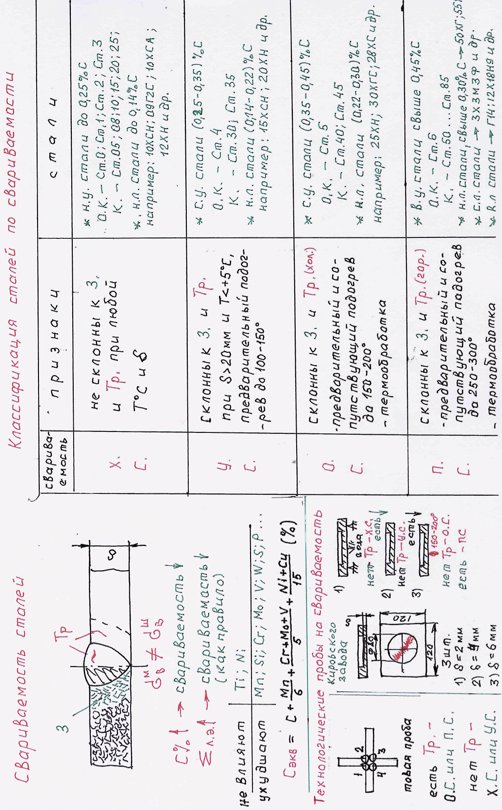
Под свариваемостью понимается способность стали данного химического состава образовывать при сварке бездефектные, а потому и равнопрочные свариваемому металлу соединения.
Свариваемость оценивается появлением следующих дефектов:
- Закалкой шва и околошовной зоны, что увеличивает внутренние напряжения (ввиду изменения структуры) и деформации, а так же ухудшает механическую обрабатываемость.
- Появлением холодных и горячих трещин в шве и околошовной зоне. Холодные трещины это трещины образующие на остывшем металле. Горячие трещины образуются в процессе кристаллизации, их еще называют кристаллизационными.
На свариваемость сталей оказывает влияние содержание углерода и легирующих элементов.
Чем больше содержание углерода, тем однозначно, свариваемость хуже.
Чем больше содержание легирующих элементов, тем как правило, свариваемость хуже, так как не все легирующие элементы ухудшают свариваемость, например:
- никель – способствует измельчению зерен и этим самым повышению прочности и пластичности, не ухудшая свариваемости;
- титан – повышает ударную вязкость, улучшает свариваемость.
Остальные легирующие элементы, с повышенным их содержанием, свариваемость ухудшают:
  - марганец – при содержании более 1% ;
  - кремний – при содержании более 1,5% ;
  - хром – при содержании более 1% ;
  - молибден, ванадий – при любом содержании ;
  - сера – способствует образованию горячих трещин;
  - фосфор – способствует образованию холодных трещин и т. д.
Оценку свариваемости легированных сталей можно произвести по эквивалентному содержанию углерода, как бы сравнивая их с углеродистыми сталями, в которых углерод однозначно ухудшает свариваемость.

Например, у стали марки 09X18H10T

При Сэкв меньше 0,25 стойкость стали против образования холодных трещин хорошая;
При Сэкв 0,25-0,45 удовлетворительная
При Сэкв более 0,45 плохая.
Таким образом можно сказать, свариваемость стали 09X18H10T плохая

КЛАССИФИКАЦИЯ СТАЛЕЙ ПО СВАРИВАЕМОСТИ.

По свариваемости стали подразделяются на четыре группы:
1.ХОРОШО СВАРИВАЕМЫЕ – это стали, которые не склонны к закалке и образованию трещин, при любой толщине и температуре (не ниже -25 град.).
Их сварка ведется по обычной технологии, т.е. без предварительного и сопутствующего подогрева и термообработки после сварки. Однако, термообработка для снятия внутренних напряжений, не исключается. К этой группе относятся:
а) низкоуглеродистые стали, с содержанием углерода до 0,25%, марок:
Ст.0; Ст1; Ст.2; Ст.3 – всех – 3-х групп (а; Б; В); всех степеней раскисления (кп; пс; сп0 и всех категорий. Это стали обыкновенного качества.
б) низколегированные стали, с содержанием углерода до 0,14%, таких марок, как 10ХСН; 09Г2С; 10ХГСА; 12ХМ и др. имеющие сумму легирующих элементов до 3%.
2. УДОВЛЕТВОРИТЕЛЬНО СВАРИВАЕМЫЕ – это стали, которые свариваются с ограничениями. При толщине более 20мм и температуре ниже +5 град. Стребую предварительного подогрева до 100-150 град. В противном случае возможна закалка шва и околошовной зоны. Для снятия внутренних напряжений в соединении после сварки возможно применение неполного отжига или нормализации.
К этой группе относятся:
а) среднеуглеродистые стали, с содержанием углерода 0,25-0,35% марок:
- Ст. 4 – углеродистых обыкновенного качества;
- Ст. 30; Ст. 35 – углеродистых качественных;
б) низколегированные, с содержанием углерода 0,14 – 0,22% таких марок, как 2ОХГС; 18ХМТ; 15ГСТЮЦА и др.
3.ОГРНИЧЕННО СВАРИВАЕМЫЕ – это стали, которые при обычных условиях сварки, склонны к закалке и образованию холодных трещин. Они требуют предварительного и сопутствующего подогрева до 200-259 град. И термообработки после сварки (полного отжима или нормализации). К этой группе относятся:
а) среднеуглеродистые стали, с содержанием углерода 0,35 – 0,45% марок:
- Ст.5 – углеродистых обыкновенного качества;
- Ст.40; Ст.45 – углеродистых качественных.
б) низколегированные стали, с содержанием углерода 0,22 – 0,30% таких марок, как например 25ХМ; 3ОХГС; 28ХН и др.
4. ПЛОХО СВАРИВАЕМЫЕ – это стали, которые склонны к закалке, при обычных условиях, и образованию горячих трещин. Стали этой группы требую более высокотемпературного предварительного и сопутствующего подогрева в пределах 250-300 град. и обязательной термообработки после сварки (полный отжиг и закалка с отпуском). К этой группе относятся;
а) высокоуглеродистые стали, с содержанием углерода более 0,45% марок
- Ст.6 – углеродистых обыкновенного качества;
- Ст.50 …… Ст.85 – углеродистых качественных.
б) низколегированные, с содержанием углерода свыше 0,30% таких марок как например 50ХГ; 55С2; 4ОХН и др.
среднелегированные стали, например 3Х3М3Ф; 30Х3СМТ и др, в которых сумма легирующих элементов от 3 до 10%.
высоколегированные стали, например 12Х18Н9; 110Г13 и др, в которых сумма легирующих элементов превышает 10%.

ТЕХНОЛОГИЧЕСКИЕ ПРОБЫ НА СВАРИВАЕМОСТЬ

Технологические пробы на свариваемость производятся, если не известна марка стали, по которой можно оценить свариваемость и при серийном или массовом производстве конструкций, даже если для их изготовления использовалась хорошо свариваемая сталь. Существует большое количество проб на свариваемость. Рассмотрим из них две пробы:

КРЕСТОВАЯ ПРОБА НА СВАРИВАЕМОСТЬ

Служит для приблизительной оценки свариваемости, когда из исследуемого материала механической резкой (термическую резку применять не желательно, ввиду изменения структуры металла) вырезаются 3 пластины, свариваемые в тавр четырьмя швами в указанной последовательности. Затем шов и околошовная зона зачищается до блеска стальной щеткой. Для более четкого выявления дефектов зачищенный металл можно протравить 20% раствором азотной кислоты. Затем шов и околошовная зона осматривается невооруженным глазом или с помощью лупы с 10-20 кратным увеличением. Последний шов (4) находиться в более жестких условиях и по появлению в этой зоне трещин судят о свариваемости:
- если трещин не наблюдается, то можно сказать, что сталь относиться к хорошо или удовлетворительно свариваемой;
- если трещины есть, то либо к ограниченно, либо к плохо свариваемой.

ПРОБА МЕТОДОМ КИРОВСКОГО ЗАВОДА

Служит для более точной оценки свариваемости. Для этого из исследуемого металла, механической резкой, вырезается три квадратных пластины 120*120 мм, в центре которых делается цилиндрическое углубление диаметром 80 мм. У одной пластины оставляется донышко толщиной 2 мм, у второй – 4 мм, у третьей – 6 мм. Затем в процессе исследования, по диаметру углубления наплавляется один – два валика.
а) сначала берется пластина с толщиной донышка 2 мм, устанавливается во время наплавки валика, на специальное приспособление, чтобы снизу дно пластины охлаждалось проточной холодной водой (условия закалки). Если трещин после зачистки и осмотра не наблюдается – сталь хорошо сваривается.
б) если трещины есть, берется вторая пластина с толщиной дна 4 мм, и при нормальной (комнатной) температуре наплавляется один – два валика. Если трещин после зачистки и осмотра не наблюдается, то сталь удовлетворительно сваривается.
в) если трещины есть, берется третья пластина, с толщиной дна 6 мм. В печи она подогревается до 200 град. и затем в углублении наплавляется один – два валика. Если трещин после зачистки и осмотра не наблюдается – сталь ограниченно свариваемая.
г) если трещины есть – сталь плохо свариваемая.

Тест № 11.1
Тема: «Технология сварки углеродистых легированных сталей»
ВЫБИРИТЕ ОДИН ПРАВИЛЬНЫЙ ОТВЕТ
1.Сплав железа и углерода с содержанием углерода до 2% называется
А. Сталью Б. Чугуном
2. Сталь применяемая для изготовления сварных конструкций относится к
А. Конструкционный В. Со специальными свойствами
Б. Инструментальные
З.Для изготовления зубил, молотков, метчиков и плашек для нарезания резьб и т.п. используются стали
А. Конструкционные В. Со специальными свойствами
Б. Инструментальные
4.Пластины сердечников сварочных трансформаторов изготавливаются из стали
А. Конструкционной В.Со специальными свойствами
Б. Инструментальной
5. Если сталь заводом-изготовителем поставлена в виде профильного проката, то она относиться к
А. Конструкционной В. Со специальными свойствами
Б. Инструментальной
6. Сталь, в которой после ее получения, полностью проведено раскисление относится к
А. Кипящей (кп) В. Спокойной (сп)
Б.Полуспокойной (пс)
7. Слиток, в котором присутствует химическая неоднородность и пористость получен из стали
А. Кипящей (кп) В. Спокойной (сп)
Б. Полуспокойной (пс)
8. Стали с содержанием углерода более 0,25% выпускаются, как правило,
А. Кипящими (кп) В. Спокойными (сп)
Б. Полуспокойными (пс)
9. Более высокие механические свойства можно получить у сварных соединений изготовленных из сталей
А. Кипящих (кп) В. Спокойных (сп)
Б. Полуспокойных (пс)
10. Качество стали определяется содержанием в ней
А. Углерода В.Примесей серы, фосфора
Б.Примесей марганца, кремния, хрома, никеля
11. Сталь, в которой, кроме железа и углерода входят добавки хрома, никеля, титана, ванадия
вольфрама и др., относится к
А. Углеродистой Б.Легированной
12.Стали качественные, углеродистые поставляются по ГОСТ
А. 380-71 В. 1050-74
Б. 2246-70 Г. 5264-80
13.Углеродистые стали с содержанием углерода от 0,25 до 0,45%, считаются.......................углеродистыми
А. Низко В. Высоко
Б. Средне
14. Легированные стали, имеющие сумму легирующих элементов свыше 10%, относятся к .... легированным
А. низко В. высоко
Б. средне
15. Высокоуглеродистая сталь содержит углерода
А. до 0,25% В. Свыше 0,45%
Б. 0,25-0,45%
16. Низколегированная сталь имеет сумму легирующих элементов
А. до 3% В. Свыше 10%
Б. 3-10%
17. Углеродистые стали с содержанием углерода до 0,25% относятся к.......Углеродистым
А. низко В. высоко
Б. средне
18. Легированные стали, имеющие сумму легирующих элементов 3-10% относятся к........
легированным
А. низко В. высоко
Б. средне

19.Стали углеродистые, обыкновенного качества поставляются по ГОСТ
А. 380-71 В. 1050-74
Б. 2246-70 Г. 5264-80

20. Более высокую прочность имеет сталь марки
А. 05 кп В. 25 сп
Б. 10 пс

Тест № 11.2
ТЕМА: «Технология сварки углеродистых и легированных сталей»
ВЫБЕРИТЕ ОДИН ПРАВИЛЬНЫЙ ОТВЕТ

1. К углеродистой стали обыкновенного качества относиться сталь марки
А Ст.5 сп Б. 05 кп В. 50 пс
2. Какая из этих марок сталей - низкоуглеродистая?
А. Ст.5 сп Б. 05 кп В. 50 пс
3. Сталь углеродистая, качественная, с содержанием углерода 0,05% марки
А. Ст.5 сп Б.05 кп В. 50 пс
4. Какая из марок сталей, поставляется с гарантированными механическими свойствами?
А. Ст.З кп Б. БСт.З кп В. ВСт.З кп
5. Цифра 5, в марке стали Ст.5 сп, более правильно расшифровывается, как
А. Содержание углерода В. Номер марки стали
Б. Не имеет значение
6. В группе А сталей углеродистых, обыкновенного качества, категорий
А. 3 Б. 2 В. 6
7. Сталь углеродистая, качественная, с содержанием углерода 0,5% марки
А. Ст.5 сп Б.05 кп В.50 пс
8. Более высокую пластичность имеет сталь марки
А. Ст.5 сп Б.05 кп В. 50 пс
9. Расшифровать Ст. 5 сп
A. Сталь углеродистая, обыкновенного качества; поставляется с гарантированными механическими свойствами и химическим свойством; 5- номер марки стали; спокойная по степени раскисления;
Б. Сталь углеродистая обыкновенного качества; поставляется с гарантированными механизмами свойствами; 5- номер марки стали; спокойная по степени раскисления;
B. Сталь углеродистая, качественная; поставляется с гарантированными механическими свойствами и химическим составом; 0,5% - содержание углерода; спокойная по степени раскисления;
Г. Сталь углеродистая, качественная; поставляется с гарантированным механическими свойствами; 5 - номер марки стали; спокойная по степени раскисления
10. Расшифровать 50 пс.
А. Сталь углеродистая, обыкновенного качества; поставляемая с гарантированными механическими свойствами и химическим составом; 50 - номер марки стали; полуспокойная по степени раскисления;
Б Сталь углеродистая, качественная; поставляемая с гарантированными механическими свойствами; 0,5% - содержание углерода; полуспокойная по степени раскисления;
В. Сталь углеродистая, качественная; поставляемая с гарантированными механическими свойствами и химическим составом; 0,5% - содержание углерода; полуспокойная по степени раскисления;
Г. Сталь углеродистая, качественная; поставляется с гарантированным химическим составом; 0,5% - содержание углерода; полуспокойная по степени раскисления
11. К легированной высококачественной стали относится сталь марки А. ЗХЗМЗФ Б. 25ХГСА В. 45ХН12МФ Г. Все
12. Какая из сталей имеет в своем составе марганец?
А.ЗХЗМЗФ Б. 25ХГСА В. 45ХН12МФ Г.Все
13. Имеет содержание углерода 0,45% сталь марки
А. ЗХЗМЗФ Б. 25ХГСА В. 45ХН12МФ Г. Все
14. Какая из марок сталей, поставляется с гарантированными механическими свойствами и химическим составом?
А. ЗХЗМЗФ Б.25ХГСА В. 45ХН12МФ Г. Все
15. Первая цифра 3, в марке стали ЗХЗМЗФ, более правильно расшифровывается, как
А. Содержание углерода В. Номер марки стали
Б. Не имеет значение
16. Сталь низколегированная марки
А. ЗХЗМЗФ Б. 25ХГСА В. 45ХН12МФ Г.Все
17. Сталь среднелегированная марки
А. ЗХЗМЗФ Б. 25ХГСА В. 45ХН12МФ - Г. Все
18. Сталь высоколегированная марки
А. ЗХЗМЗФ Б. 25ХГСА В. 45ХН12МФ Г. Все
19. Расшифровать ЗХЗМЗФ
A. Сталь легированная, обыкновенного качества; 0,3% углерода; 3% хрома; 3% молибдена;
1%(в среднем) ванадия;
Б. Сталь легированная, качественная; 0,3% углерода; 3% хрома; 3% молибдена; 1% (в среднем) ванадия;
B. Сталь легированная, качественная; 0,03% углерода; 3% хрома; 3% марганца; 1% ( в
среднем) ванадия;
Г. Сталь легированная, обыкновенного качества; 0,3% углерода; 3%хрома; 3% марганца;1% ванадия;
20. Легированные стали выпускаются, как правило по степени раскисления
А.Кипящими (кп) В. Спокойными (сп)
Б. Полуспокойными (пс)

